**1. 简介**

SSR小飞机应该已经不需要介绍了吧😂很多新手第一次接触SSR的Windows客户端应该就是这个了。  
直接上教程吧。

**2. 下载**

看read.me

**3. 快速上手**

**阅读本教程的前提：**

**老规矩，使用**SSR**实现科学上网的前提条件是：**

**已有**SSR**节点，**

**下载好**SSR**，没下载的请看Github我写的read.me(就是之前打开链接的下面，自行寻找)操作步骤**

**1. 安装客户端：找到下载的安装程序，找一个合适的目录解压（不建议放在C盘的”Program Files”目录，会有权限问题），不要在压缩包里双击运行！**

**2. 双击文件夹内的“ShadowsocksR-dotnet4.0.exe”文件运行程序，系统防火墙可能会弹出提示，点击“允许访问”：**

**[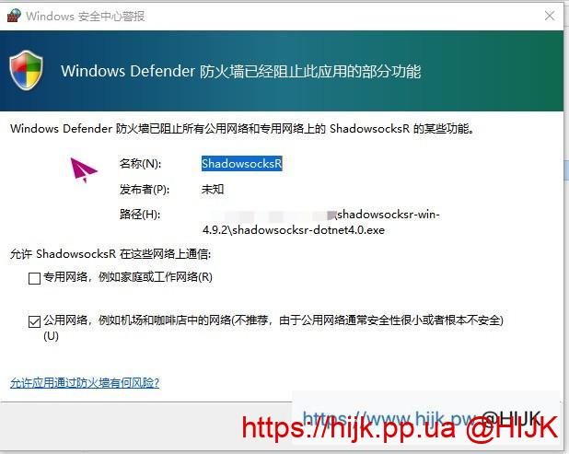](https://v2raytech.com/wp-content/uploads/2019/12/ssr%E9%98%B2%E7%81%AB%E5%A2%99%E6%8F%90%E7%A4%BA.jpg)**

**ssr防火墙提示**

**如果双击程序没有反应，托盘（托盘就是桌面右下角，显示时间输入法那块）里也没有小飞机的图标，请先更新系统并安装**[**.NET Framework 4.7.2**](https://dotnet.microsoft.com/download/dotnet-framework/net472)**和**[**Microsoft Visual C++ 2015 Redistributable (x86)**](https://www.microsoft.com/en-us/download/details.aspx?id=53840)**。**

**3. 右下角托盘找到小飞机图标，鼠标左键点击图标，出现服务器配置框：**

**[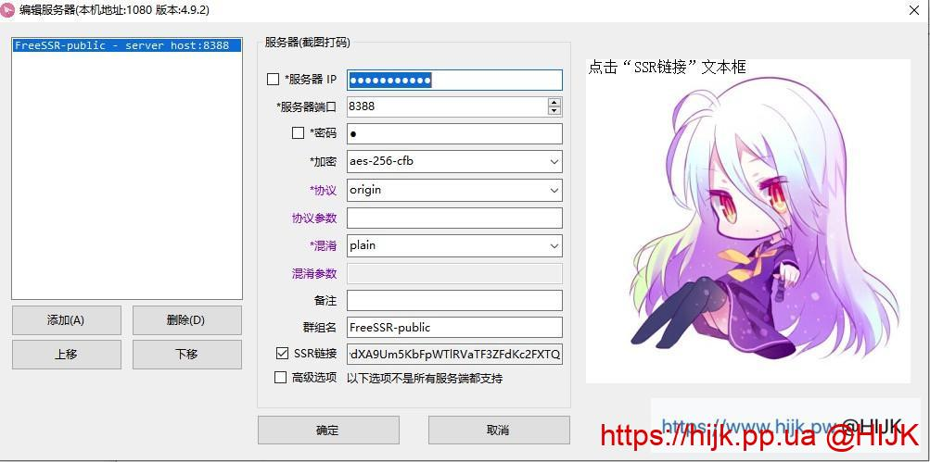](https://v2raytech.com/wp-content/uploads/2019/12/ssr%E9%85%8D%E7%BD%AE%E6%9C%8D%E5%8A%A1%E5%99%A8.jpg)**

**ssr配置服务器**

**如果你用的订阅地址，请参考第8步。**

**4. 填写“服务器IP”(勾选前面的框会显示服务器ip)、“服务器端口”、密码（勾选前面的框会显示密码），然后选择加密模式、协议和混淆模式（不知道这些信息填什么请参考参考**[**获取科学上网服务端信息**](https://v2raytech.com/get-proxy-info/)**）。在备注和群组名里填一个好记的名字，例如“新加坡vps”、“不限流量”。配置好后点击确定。**

**5. 右键系统托盘的小飞机图标，鼠标移到“系统代理模式”，在右侧菜单中选择模式。建议用“PAC模式”，某些网址打不开再切换全局模式：**

**[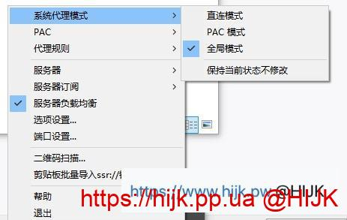](https://v2raytech.com/wp-content/uploads/2019/12/ssr%E9%80%89%E6%8B%A9%E7%B3%BB%E7%BB%9F%E4%BB%A3%E7%90%86%E6%A8%A1%E5%BC%8F.jpg)**

**ssr选择系统代理模式**

**6. 鼠标移到“PAC”，建议点击“更新PAC为GFWList”，也可以选“更新PAC为绕过大陆常见域名列表”。如果更新出现问题，说明配置有问题或者服务端不可用。请检查输入的ip密码端口等信息是否正确、服务端程序是否正常运行，否则无法上外网！**

**[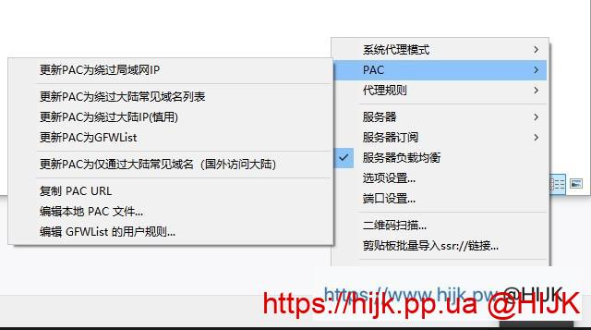](https://v2raytech.com/wp-content/uploads/2019/12/ssr-PAC%E7%AE%A1%E7%90%86.jpg)**

**ssr PAC管理**

**7. “服务器”一栏中可以查看添加的服务器，也可以点击“编辑服务器”查看和更新服务器信息（效果等同于鼠标左键点击托盘图标，也就是第1步的操作）；**

**8. 如果你的服务端信息是订阅地址，请右键托盘图标后鼠标移到“服务器订阅”，然后点击“SSR服务器订阅设置”。在SSR订阅设置框中点击“Add”，把订阅地址复制到右侧的“网址”一栏，点击确定。在“服务器订阅中”点击“更新SSR服务器订阅”刷新服务器信息：**

**[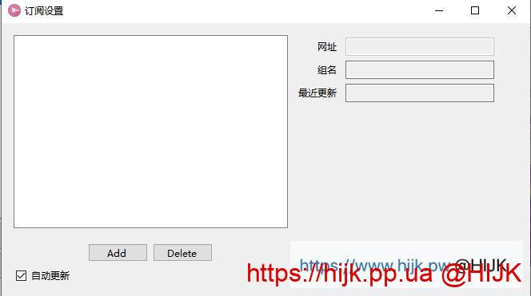](https://v2raytech.com/wp-content/uploads/2019/12/ssr%E8%AE%A2%E9%98%85%E8%AE%BE%E7%BD%AE.jpg)**

**ssr订阅设置**

**高级选项可以点击“选项设置”和“端口设置”更改，绝大部分情况下都不需要改动。**

**配置信息正确，网络通畅的话，google、youtube等网站应该能正常打开。**

SSR有很多种导入节点的方法，比如复制ssr://xxx开头的节点链接，然后选择从剪贴板导入；  
或者扫描屏幕二维码；或者从配置文件导入；  
也可以选择“编辑服务器”，然后出现编辑服务器的窗口，默认是有一个节点配置示例的，你可以**改**或者**删掉**后**新添加**服务器。  
按照自己找到的服务器信息一一对应填写：

* 服务器IP
* 服务器端口
* 密码
* 加密方式
* 混淆

最推荐的方式：订阅（前提是有订阅链接，可以从SSR节点提供商那里或者其它渠道获取）

右键点击SSR的托盘图标，然后点击**“服务器订阅”**，点击“Add”。在右侧填入你的 SSR 服务器订阅地址，即可添加一条服务器订阅，然后直接点击确定即可。如果你勾选了左下角的“自动更新”，在每次 SSR 启动的时候都会自动更新订阅，一般情况下无需选择。

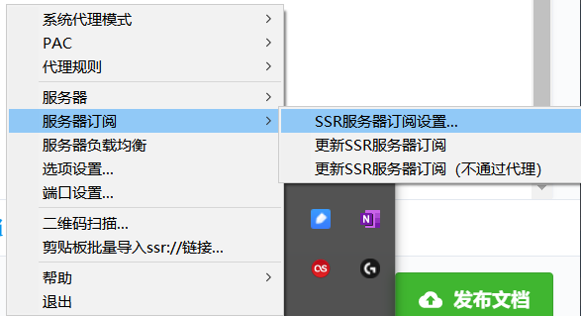

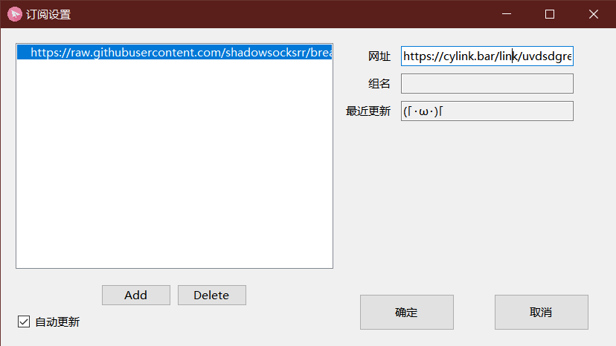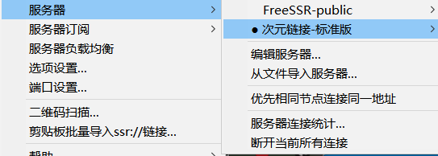

**4. 系统代理模式**

系统代理模式有四种模式可以选择：

* **直连模式**  
  此模式下软件会关闭系统HTTP代理，你的所有HTTP上网流量都不会通过 SSR 代理，在此模式下你只能使用Socks5代理方式连接 SSR 代理。
* **PAC模式**  
  此模式下软件会修改系统IE代理，使用PAC文件控制代理。PAC文件包含了规则列表，可以控制哪些流量走 SSR，哪些不走（例如国内流量直连，国外走代理），做到智能代理。PAC文件为 SSR 根目录下的pac.txt。
* **全局模式**  
  此模式下软件会开启系统HTTP代理，你的所有HTTP上网流量将会通过 SSR 代理。  
  注意：仅能代理HTTP流量，即浏览网页的流量。  
  **如果要代理应用程序，请参考[SSTap](https://merlinblog.xyz/wiki/sstap.html)教程或[Netch](https://merlinblog.xyz/wiki/netch.html)教程。**
* **保持当前状态不修改**  
  顾名思义，不会对你目前的系统HTTP代理状态进行任何的修改。

当退出 SSR 后，系统HTTP代理会自动被恢复至原有状态；开启 SSR 后，同样的，系统HTTP代理会被设置成你所设定的系统代理模式状态。

**5. 代理规则**

代理规则指的是，对于所有通过系统HTTP代理或者SOCKS5代理被发送至 SSR 的流量，按照你设置的规则进行代理，即智能代理。

实际上这个设置也没有什么可以说明的内容，每个选项也写得清清楚楚。这里稍微解释下某些名词及选项：

* **绕过xxx**  
  顾名思义，绕过就是不走代理，例如选择项中的“绕过局域网“就是当你浏览局域网网页的时候不会走 SSR 代理（最常见的例如学校、公司的内部网网页），”绕过大陆“就是所有国内大陆的流量都不会通过 SSR 代理。
* **绕过非大陆**  
  带有这个的一项实际上是给从国外翻回来的人用的，我们这些翻出去的并用不到。
* **用户自定义**  
  萌新可以直接无视这一项。自定义文件为 SSR 根目录下的user-rule.txt，你可以在这一文件中自己定义代理规则，格式详见：<https://adblockplus.org/en/filter-cheatsheet>
* **全局**  
  顾名思义，所有被发送至 SSR 的流量都会走代理。

**推荐使用“绕过局域网和大陆”**

**6. 服务器负载均衡**

其实并不推荐使用这个功能。

选中以后，在每次有流量通过 SSR 代理时，会自动在节点中选择一个进行连接。

如果想只在某一组服务器中切换，或者依据一定的条件来切换服务器，请右键单击小飞机托盘图标，选择**“选项设置”**，然后看**“负载均衡”**的设置。

**7. 选项设置**

* **二级（前置）代理**  
  一般来说用不到这个功能，不过想了解的话可以看看浪漫哥的视频。

传送门：[https://youtu.be/EDqiX-htZMg](https://youtu.be/EDqiX-htZMg" \t "_blank)

* **负载均衡**  
  上边说过了。
* **本地代理**  
  这是个很重要的设置项。  
  本地代理实际上就是在本机(127.0.0.1)开启一个SOCKS5代理端口，端口为“本地端口”设置项中的端口号。  
  这一功能有什么用？请见后续[进阶使用](https://www.quchao.net/ShadowsocksR.html#Windows-%E8%BF%9B%E9%98%B6%E4%BD%BF%E7%94%A8)。  
  如果勾选了“允许来自局域网的连接”，则与你在同一局域网的其他设备一可以通过这一SOCKS5代理来连接，服务器地址为你的局域网IP地址。  
  用户名和密码选填，如果你设置了，那么当你使用SOCKS5代理的时候就需要这一用户名密码了。

**8. 正确添加了配置，但无法正常使用代理上网**

逐步排查问题：

#### 8.1 ****你可能根本就连不上你的代理服务器****

打开命令提示符 Win+R，输入

cmd

**Cmd**

 复制

然后回车，接着输入

ping 你的SSR服务器地址

**Ping**

 复制

然后回车，查看是否能Ping通，否则说明你目前的网络情况根本无法连接代理。

不过有时候也会出现能Ping通，但是依然连不上的情况，这时候很大概率是因为遇到了TCP阻断，那么就换节点吧。

#### 8.2 ****你的SSR配置可能不正确****

如果你是手动填写的配置而不是通过SSR机场的一键配置来添加，那可能会出现这种情况，请检查一下你的配置是否正确。

#### 8.3 ****SSR的系统代理模式和代理规则是否正确****

通常来讲推荐萌新的设置是，系统代理模式选择“全局模式”，代理规则选择“绕过局域网和大陆”。

#### 8.4 ****浏览器可能没有使用系统代理****

如果你使用了 SwitchyOmega 并且确定你配置正确了并且启用了情景模式，那么可以跳过此项。  
如果你是比如360极速这种国产双核/多核浏览器，那么应该会有个“代理服务器”的设置项：  
检查一下这项，选择“使用IE代理”或者“使用系统代理”。

#### 8.5 ****会不会是你的SSR代理到期了或者没流量了****

#### 8.6 ****可能你被坑了****